Методы объектов могут быть либо статическими (как во всех предыдущих примерах), либо виртуальными (или динамическими). В случае виртуального метода он снабжается специальным описателем VIRTUAL. Методы описываются как виртуальные, если у предка и потомка имена методов и списки параметров совпадают, а тела методов различны, и имеется необходимость потомку использовать именно свой метод. Рассмотрим пример, где для простоты используются виртуальные функции без параметров.

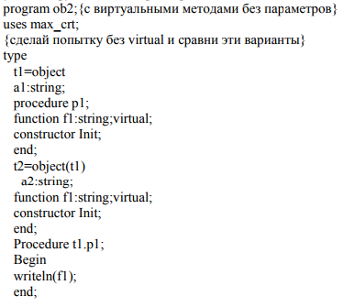

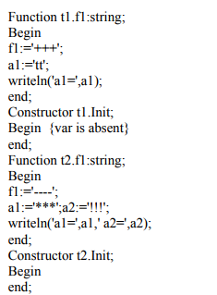  
 Если в описании типа объекта есть виртуальные методы, то обязательно должна быть специальная процедура, называемая Constructor. Эта процедура позволит в дальнейшем правильно использовать виртуальные методы. Она может содержать любой список параметров, может быть без параметров, а может быть с пустым телом, т.е. не содержать никаких операторов внутри, как в нашем примере. Но присутствовать она должна обязательно.

Перед запуском виртуального метода объекта должен быть запущен Constructor, поскольку без этого действия не определен путь к виртуальному методу объекта.

Если метод не является виртуальным (является статическим), связь его с объектом осуществляется компилятором на основании описания объекта. При этом говорят, что происходит “раннее связывание” метода с объектом.

В случае наличия виртуальных методов в описании объекта их связь с объектом осуществляется на этапе исполнения программы при запуске программы Constructor, после чего появляется возможность использовать этот виртуальный метод. При этом используют термин “позднее связывание (метода с объектом)”